

Государственное учреждение – Отделение Пенсионного фонда Российской Федерации
по Ханты-Мансийскому автономному округу – Югре

Методические рекомендации
для получателей пенсий, желающих обратиться с заявлением о
ДОСТАВКЕ ПЕНСИИ с использованием электронного сервиса
«Личный кабинет застрахованного лица»

Ханты-Мансийск, 2016 г.


Настоящие рекомендации, разработаны в помощь пенсионерам, желающим обратиться с заявлением о доставке пенсии с использованием электронного сервиса «Личный кабинет застрахованного лица».
Важно знать! Заявление о способе доставки пенсии подается в территориальный орган ПФР по месту нахождения пенсионного дела.

- Для того, чтобы воспользоваться электронным сервисом «Личный кабинет застрахованного лица» нужно в сети «Интернет» перейти на официальный сайт Пенсионного фонда Российской Федерации: www.pfrf.ru.

- В списке Отделений ПФР выбрать – Ханты-Мансийский автономный округ и перейти в раздел Электронные сервисы.
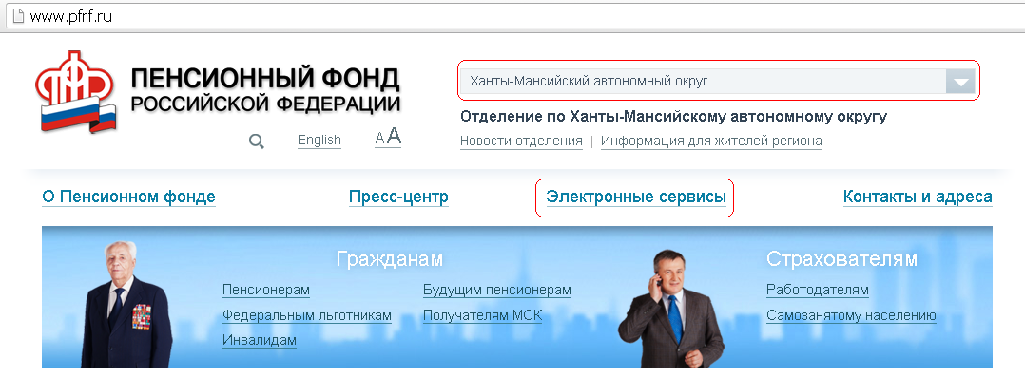
- В разделе Электронные сервисы широкий выбор услуг. Для подачи заявления о доставке пенсии следует перейти в Личный кабинет застрахованного лица.
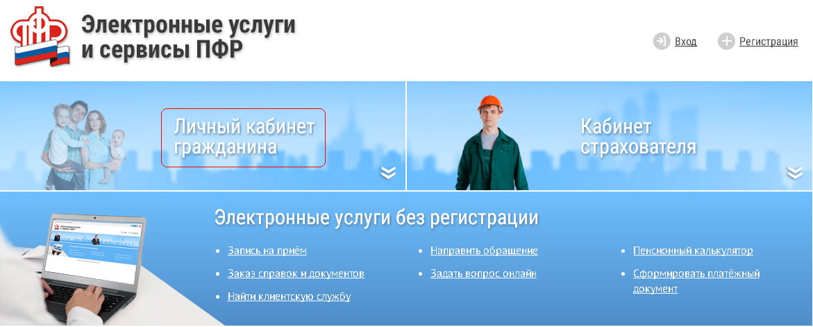

- Для заполнения формы заявления, необходимо перейти в раздел Подать заявление – о доставке пенсии.
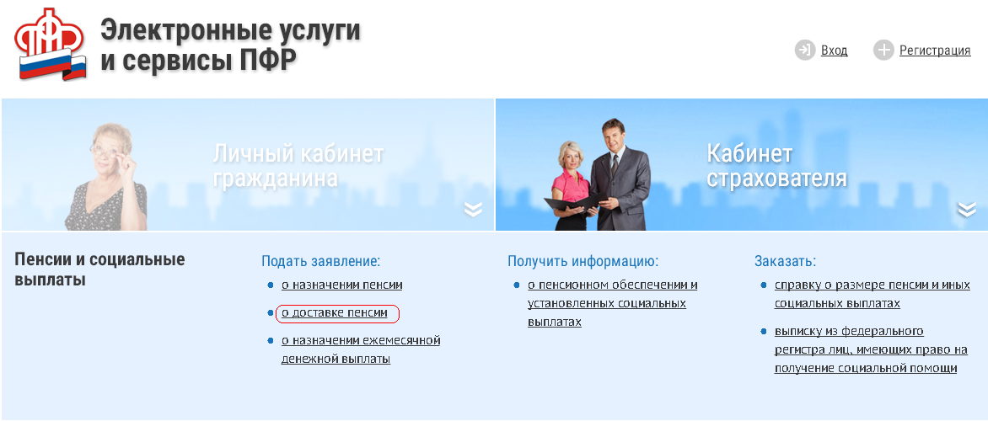
- Для граждан прошедших регистрацию в Единой системе идентификации и аутентификации (ЕСИА), необходимо осуществить Вход в личный кабинет.
Для не зарегистрированных граждан необходимо пройти регистрацию в ЕСИА.
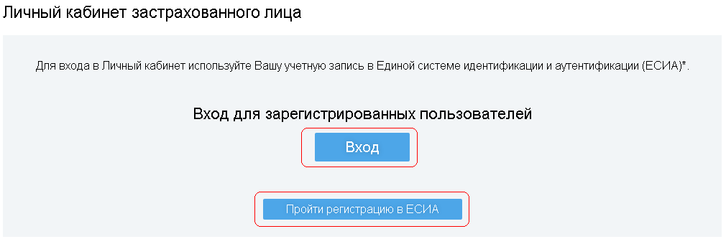

- Для осуществления входа в Личный кабинет застрахованного лица требуется ввести номер телефона или адрес электронной почты, который был указан при регистрации в ЕСИА, далее следует ввести пароль.

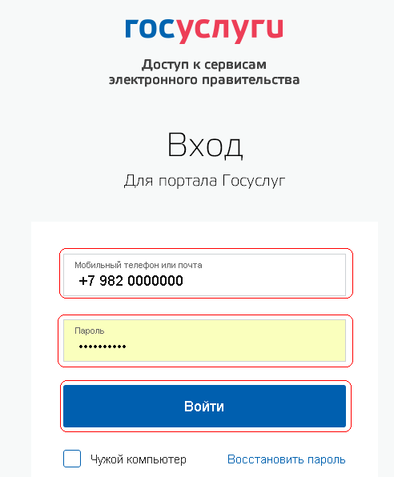
После входа в личный кабинет застрахованного лица появится сообщение: В настоящее время сервис доступен на всей территории Российской Федерации. В Республике Крым и г. Севастополе данный сервис доступен только в части подачи заявления о доставке пенсии. Нажмите →

!!!ВНИМАНИЕ!!! далее по тексту указан пример заполнения формы заявления о способе доставки пенсии. Заполняя форму заявления каждый гражданин указывает данные которые относятся именно к нему, а не те которые указаны в примере!!!
- При заполнении формы заявления необходимо пройти три стадии заполнения данных о гражданине:
1 стадия. Общие данные: требуется заполнить Данные о регионе, Район или административный центр, Наименование территориального органа ПФР, Тип гражданства, Гражданство, Второе гражданство (заполняется только при его наличии) далее нажать на кнопку Следующий шаг.
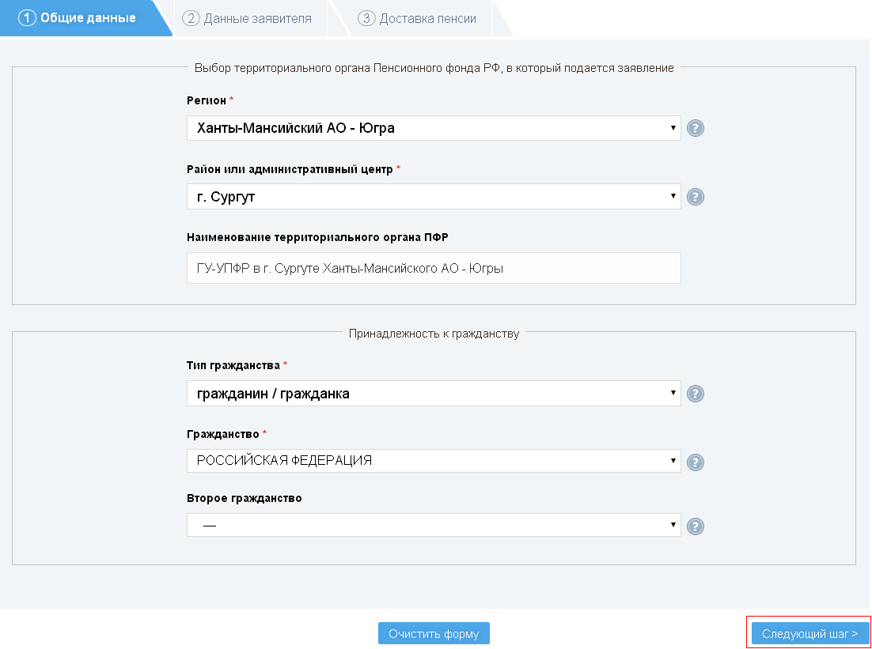
Данный раздел заполняйте внимательно!!!
Укажите наименование учреждения, которое на сегодняшний день выплачивает Вам пенсию

- стадия. Данные заявителя:
- Данные о Ф.И.О., дате рождения, СНИЛС, паспортные данные, номер телефона – заполняются автоматически, так как они уже были заполнены при регистрации в «Личном кабинете застрахованного лица». Гражданину следует заполнить сведения о месте рождении, а также указать адрес места регистрации, места пребывания или адрес фактического проживания.

Продолжение 2 стадии на следующей странице

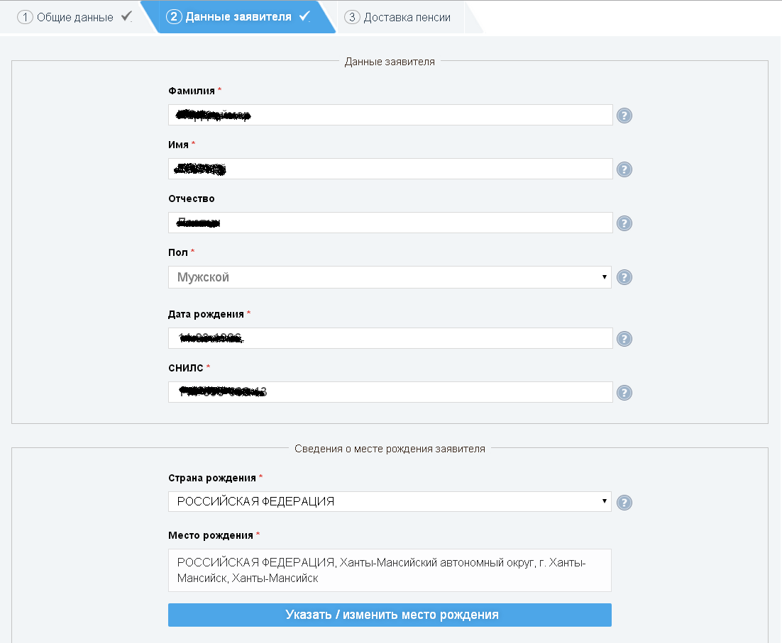
Нажмите, чтобы заполнить сведения о месте рождения
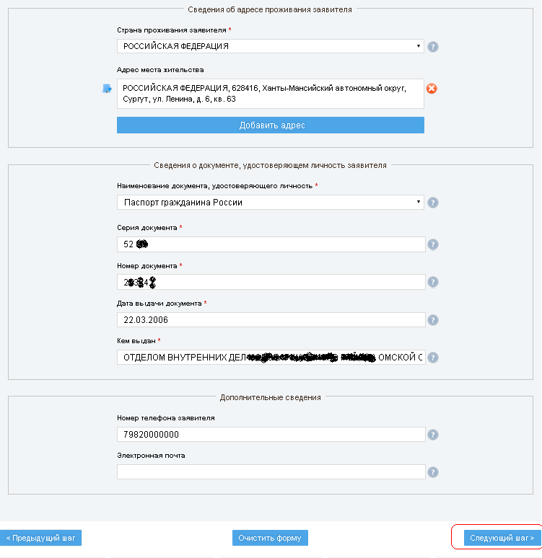
Если заполнены все обязательные поля, то нажмите на кнопку
Нажмите, чтобы заполнить сведения о месте жительства
3 стадия. Доставка пенсии:
- Необходимо выбрать тип пенсии (или вид пенсии), получателем которой является гражданин.
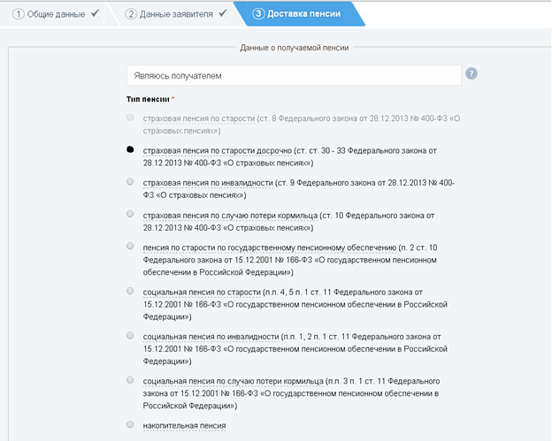
Для граждан, ранее достижения общеустановленного возраста (55 и 60 лет), при наличии специального стажа работы
Для граждан, достигших возраста 55 лет для женщин, и 60 лет для мужчин
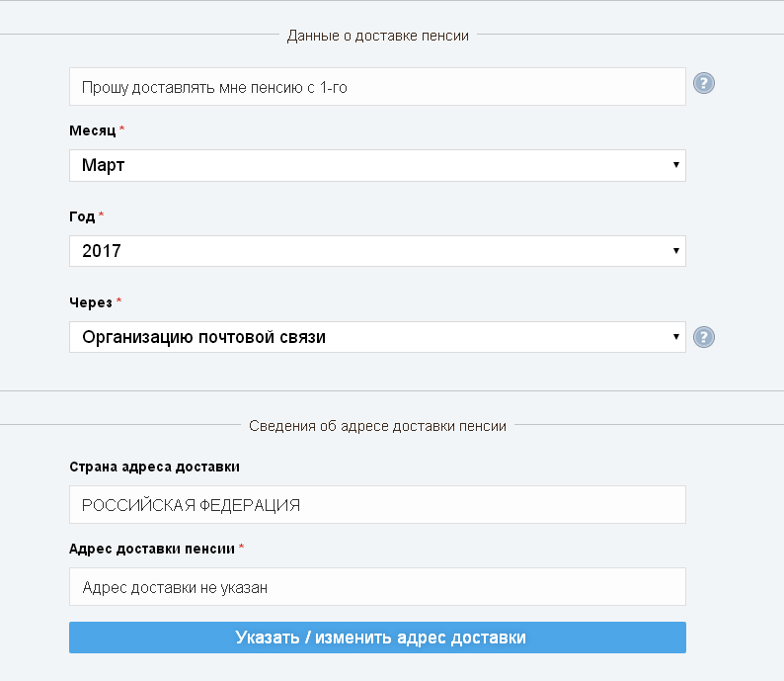
Необходимо выбрать организацию, которая будет осуществлять доставку пенсии
Внимание! после направления заявления о способе доставки пенсии, доставка будет производиться со следующего месяца, месяца в котором принято соответствующее заявление

По нажатию на кнопку необходимо заполнить адрес доставки пенсии, после чего он отобразиться в поле выше
Изучите информирование ПФР внимательно! Так как эта информация пригодится в течение всего времени получения пенсии
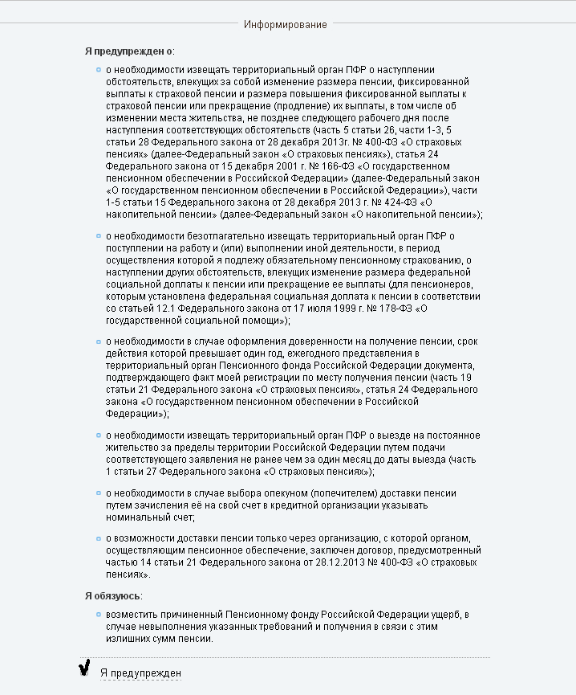
После нажатия кнопки, заявление будет считаться отправленным в ПФР
Раздел, обязательный для заполнения
- Заявление о способе доставки пенсии, считается отправленным в территориальный орган ПФР, наименование которого Вы указали в форме заявления. Если гражданин заполнил ВСЕ разделы формы заявления правильно, указал точную информацию, то в «Личном кабинете застрахованного лица» в режиме «История обращений», он может отслеживать процедуру движения поданного заявления.
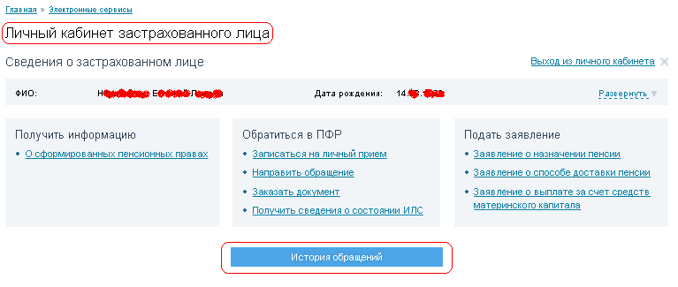

После подачи заявления в территориальный орган ПФР, который Вы указали в заявлении, с Вами может связаться специалист клиентской службы для уточнения какой-либо информации, либо пригласить на прием дополнительно!

Вы успешно справились!

Спасибо, что воспользовались электронным сервисом «Личный кабинет застрахованного лица». Обращаем внимание, что с помощью данного сервиса Вы так же можете:
- записаться на прием в ПФР в удобное для Вас время;
- заказать предварительно документ, который выдает ПФР;
- получить сведения о состоянии Вашего индивидуального лицевого счета.

Всего хорошего! С уважением, ПФР!

